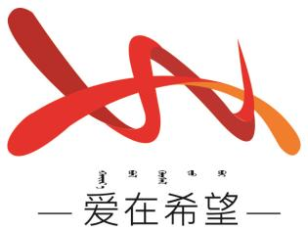
通辽经济技术开发区
新城街道希望新城社区工作简报

主办：希望新城社区党委 2026年4月14日
观看《一步不停歇 半步不退让
——纠风治乱为民》
为进一步强化基层党员干部廉洁自律意识，筑牢拒腐防变思想防线，切实纠治群众身边不正之风，2026年4月14日，希望新城社区组织观看廉政警示教育片《一步不停歇 半步不退让——纠风治乱为民》。
警示教育片是由中央纪委国家监委宣传部与中央广播电视总台联合摄制。聚焦风腐同查同治核心要求，深挖各类侵害群众利益的微腐败、作风问题典型案例，深刻剖析了少数基层干部初心失守、纪律松弛，从漠视群众诉求、违规履职到触碰纪法红线的蜕变过程，生动展现了纪检监察机关持之以恒纠风治乱、维护群众切身利益的坚定决心。
观影过程中，全体人员神情专注、认真思考，沉浸式感受正风肃纪反腐的坚定力度与鲜明导向。结束后，也纷纷表示此次警示教育是一次深刻的思想洗礼。社区作为服务群众的前沿阵地，直接关系群众切身利益，今后将以案例为镜鉴，时刻绷紧纪律规矩这根弦，严守廉洁自律底线，坚决杜绝推诿扯皮、优亲厚友等不良作风。。
下一步，希望新城社区将以此次警示教育为契机，持续加强廉政教育和作风建设，把警示教育成果转化为履职实效，立足岗位扎实做好民生服务、基层治理等工作。
【影像资料】
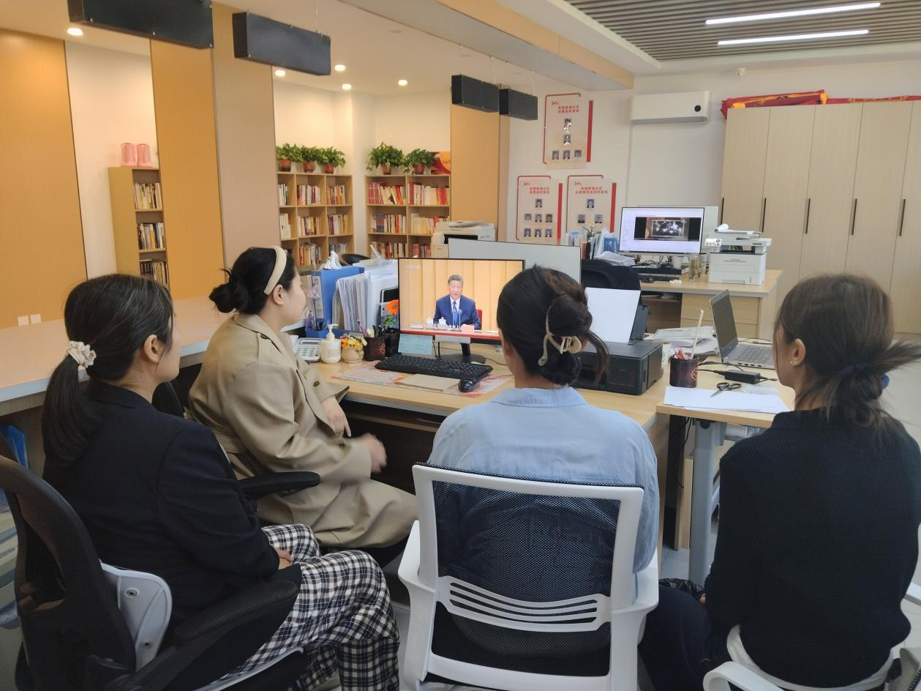
图一：2026年4月14日观看警示教育片
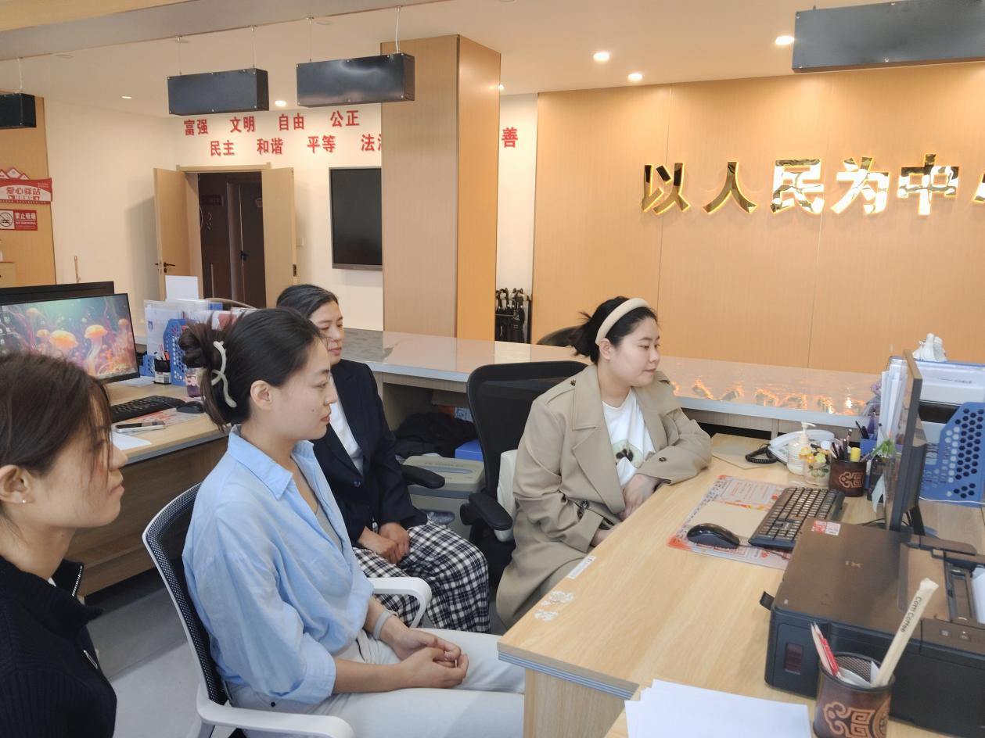
图二：2026年4月14日观看警示教育片

